Gerar Movim. Contas em Cobranca por Empresa-Processo 152
O Batch 152 - GERAR MOVIMENTO DE CONTAS EM COBRANÇA POR EMPRESA é a rotina na geração da Ordem de Serviço de Cobrança por Resultado, que informa a empresa de cobrança como sendo a unidade organizacional da OS.
Esta funcionalidade de inserir as ordens de serviço de visita de cobrança, na seleção dos imóveis na cobrança por resultado, a Ordem de Serviço é gerada com a unidade organizacional associada à empresa de cobrança do comando em execução.
Em Tipo do Processo, selecione PROCESSO EVENTUAL e, em seguida clique no botão .
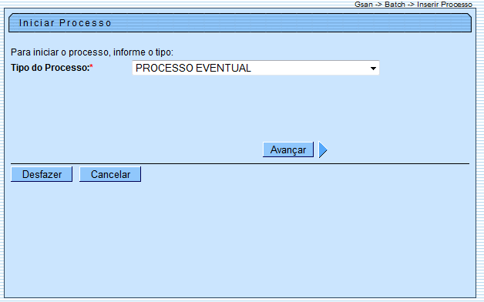

Informe o Processo 152, tecle Enter, e será apresentado o “Nome do Processo”. Preencha os demais campos que julgar necessário (data e hora do agendamento, processo iniciado precedente), e, em seguida, clique no botão para comandar a execução na data e hora agenda.
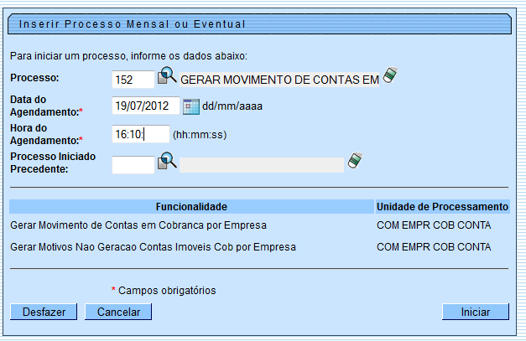

Preenchimento dos Campos
Campo | Orientações para Preenchimento
Processo | Informe o número do processo “152 - Gerar Movimento de Contas em Cobrança por Empresa”.  Para apagar o conteúdo do campo, clique no botão ao lado do campo em exibição.
Data do Agendamento | Campo obrigatório - Informe a data no formato dd/mm/aaaa (dia, mês, ano) para processamento da rotina, ou clique no botão , link Pesquisar Data - Calendário, para selecionar a data desejada.
Hora do Agendamento
Processo Inciado Precedente | Caso exista um processo precedente, informe ou clique no botão ao lado do campo.  Para apagar o conteúdo do campo, clique no botão ao lado do campo em exibição.

Funcionalidade dos Botões
Botão | Descrição da Funcionalidade
 | Utilize este botão para consultar a informação referente o conteúdo do campo. A descrição será exibida ao lado do campo.
 | Utilize este botão para apagar o conteúdo do campo em exibição.
 | Utilize este botão para selecionar uma data válida no formato dd/mm/aaaa (dia, mês, ano), link Pesquisar Data - Calendário.
 | Utilize este botão para desfazer as informações fornecidas na tela.
 | Utilize este botão para cancelar a operação e retorna a tela inicial.
 | Utilize este botão para autorizar o sistema iniciar o processo na data e hora informada.
 | Utilize este botão para avançar para tela seguinte.

Clique aqui para retornar ao Menu Principal do GSAN

